Aufgabe 1
Als Einführung in das neue Thema erledigt bitte alle Onlineübungen zum neuen Vokabular.
https://www.profedeele.es/actividad/vocabulario/muebles-de-la-casa/
Unter „comprobar“ könnt ihr eure Ergebnisse vergleichen. (Hay 5 actividades)

Aufgabe 2
Schaut euch folgende Videos an und lernt, wie man ein Haus/ein Zimmer beschreibt.

https://www.youtube.com/watch?v=CAFhAdmttjo (Tío Spanish)
https://www.youtube.com/watch?v=eHMU8-n3dWo (NEEM unidad 4 una casa especial)

Si te gusta aprender con vídeos: https://www.youtube.com/watch?v=f5H713OvDT8

Aufgabe 3
Ergänze in dieser Hausbeschreibung die passende Form von ser, tener, estar und haber!
Vorsicht: haber verwenden wir zumeist in der abgewandelten Form hay – es gibt!
Weißt du noch? Hay: ohne Artikel/unbestimmter Artikel/Zahlwort/unbestimmtes Zahlwort
Markiere außerdem alle neuen Vokabel dieses Textes und schreibe deren deutsche Bedeutung heraus.
Mi casa

Mi casa ______________ muy grande. ______________ una cocina, un salón, un comedor, cinco dormitorios, dos cuartos de baño y un montón de pasillos. Mi habitación ______________ enfrente de la de mi hermano Jorge. ______________ una habitación muy soleada (sonnig) y bastante bonita. ______________ una cama, un amario, un escritorio y otras cosas. La ventana (que ______________ encima de mi escritorio) casi siempre ______________ abierta.
Al lado de mi habitación ______________ un cuarto de baño, el otro ______________ entre el dormitorio de mis padres y la habitación de Amelia, mi hermana mayor. En los pasillos ______________ un montón de alfombras, porque a mi madre le gustan mucho.
El sofá ______________ en el salón, también los sillones y la tele ______________ allí. En el comedor ______________ una mesa y ocho sillas. Nuestra lavadora ______________ en la cocina. No sé porque, pero casi todos los españoles ______________ su lavadora en la cocina. Ay, y también ______________ un jardín que a mí me encanta. ______________ árboles y espacio (Platz) para jugar con mis hermanos y sobre todo para relajarse.
A mi familia le gusta escuchar música, por eso en el salón, en el comedor (que ______________ al lado de la cocina) y en la cocina ______________ tocadiscos o radios. A mi hermano Jorge le gusta tocar la guitarra. Por eso su instrumento siempre ______________ a su lado.
Pues, eso ______________ mi casa, ¿Y cómo ______________ la tuya?

Anexo: Lista de vocabulario
LA VIVIENDA
Habitaciones/cuartos y sus muebles

LA COCINA Küche
el horno Ofen
cocer al horno backen
el microondas Mikrowelle
la vajilla Geschirr
el armario Schrank
la olla Topf
la sartén Bratpfanne
el congelador Gefrierfach
la nevera Kühlschrank
la cocina Herd
la cafetera Kaffeemaschine
el fregadero Spüle
el lavaplatos Geschirrspüler
(=el lavavajillas)

EL DORMITORIO Schlafzimer
la cómoda Kommode
la manta Decke
la almohada Kissen
la sábana Leintuch
la cama Bett
la mesita de noche Nachtkästchen
la veladora Nachttischlampe
el armario Kasten
la estantería Regal/Bücherregal

LA SALA DE ESTAR Wohnzimmer
(=el salón)
la estantería Regal
el sofá Couch
la mesita de café Couchtisch
la lámpara Lampe
el sillón (Lehn)sessel
la planta Pflanze
la alfombra Teppich
la cortina Vorhang
el portarevistas Zeitungsständer
la vitrina Vitrine
la chimenea offener Kamin
la estufa de cerámica Kachelofen
el televisor Fernseher

EL BAÑO Bad
el lavabo Waschbecken
el espejo Spiegel
la esponja Schwamm
la ducha Dusche
el váter Toilette
el aseo WC
la ducha Dusche
la bañera Badewanne

EL CUARTO DE LOS NIÑOS Kinderzimmer
los juguetes Spielzeug

EL DESPACHO Arbeitszimmer
el escritorio Schreibtisch
el ordenador Computer
el portátil Laptop

EL TRASTERO Abstellkammer
EL SÓTANO Keller
EL LAVADERO Waschküche
la lavadora Waschmaschine

EL VESTÍBULO Vorraum
EL ÁTICO Dachgeschoss

EL COMEDOR ESSZIMMER
la mesa Tisch
la silla Stuhl

EL PASILLO Flur
LA ENTRADA Eingang
EL DESVÁN Dachboden
LA DESPENSA Speisekammer
EL INVERNADERO Wintergarten
LA TERRAZA Terrasse
EL BALCÓN Balkon

EL JARDÍN Garten
el césped Rasen
el arbusto Strauch
el cortacésped Rasenmäher
la jardinería Gartenarbeit
la ventana Fenster
la puerta Tür
el ascensor Lift
las escaleras Stiege

está en el primer/segundo/tercer/cuarto/
quinto piso im 1./2./3./4./5. Stock
Aufgabe 1
TANTO VOCABULARIO. Busca el mejor método para ti.
Such dir die Methode aus, wie du das Vokabular am besten lernst: decorar la casa con post its, escribir una lista de vocabulario, dibujar un mapa mental, aprender con fichas (Karteikärtchen)
o usar quizlet: https://quizlet.com/at/344524885/la-casa-flash-cards/

Aufgabe 2
Ein spanischer Freund/eine spanische Freundin will wissen, wie und wo du wohnst. Du schreibst ihm/ihr eine Mail in der du
- dein Haus/deine Wohnung beschreibst (describes tu casa/piso/habitación)
- über deinen Heimatort berichtest und (hablas de tu ciudad/pueblo)
- fragst, wie er/sie lebt (le preguntas cómo vive)
Schreib ca. 100 Wörter und gib den Text per Email ab.
Bevor du zu schreiben beginnst, überlege noch einmal die richtige Verwendung von ser/estar/hay/tener
ser: nombre, nacionalidad, ser de (Herkunft) profesión, calidad, material
Mi cama es de madera (Holz). Mi escritorio es muy grande. El sillón es muy cómodo.
estar: örtliches und gesundheitliches Sich-befinden, estar en
hay: es gibt – wird verwendet ohne Artikel (¿Hay gente en la calle?), bei unbestimmtem Artikel (?Hay un banco por aquí?), bei unbestimmten Zahlwörtern (unos, algunos, pocos, muchos), Zahlwörtern (tres, onces etc.)
tener: haben Mi habitación tiene un balcón. Mein Zimmer hat einen Balkon.
En mi habitación hay una cama grande. In meinem Zimmer gibt es ein…

Querido/a……………………… ,
¿Cómo estás? Espero que bien.
…
abrazos fuertes, (besos/saludos)

Vivo en …
En mi casa hay …
Mi habitación es …
Tenemos una casa granda/moderna/de madera = aus Holz
Vivimos con mis abuelos en una granja = Bauernhof
Además hay una terraza.

Usa también las preposiciones de lugar. (Nicht vergessen: Mi cama está al lado del armario.) örtliches Sich-Befinden immer mit ESTAR.
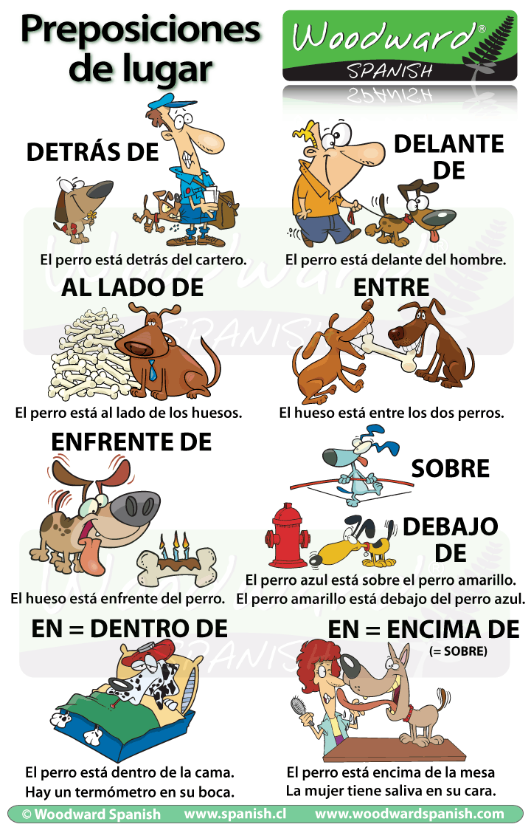
Solución:

Mi casa

Mi casa es muy grande. Hay una cocina, un salón, un comedor, cinco dormitorios, dos cuartos de baño y un montón de pasillos. Mi habitación está enfrente de la de mi hermano Jorge. Tengo una habitación muy soleada (sonnig) y bastante bonita. Hay una cama, un armario, un escritorio y otras cosas. La ventana (que está encima de mi escritorio) casi siempre está abierta.
Al lado de mi habitación hay un cuarto de baño, el otro está entre el dormitorio de mis padres y la habitación de Amelia, mi hermana mayor. En los pasillos hay un montón de alfombras, porque a mi madre le gustan mucho.
El sofá está en el salón, también los sillones y la tele están allí. En el comedor hay una mesa y ocho sillas. Nuestra lavadora está en la cocina. No sé porque, pero casi todos los españoles tienen su lavadora en la cocina. Ay, y también hay un jardín que a mí me encanta. Tenemos árboles y espacio (Platz) para jugar con mis hermanos y sobre todo para relajarse.
A mi familia le gusta escuchar música, por eso en el salón, en el comedor (que está al lado de la cocina) y en la cocina tenemos tocadiscos o radios. A mi hermano Jorge le gusta tocar la guitarra. Por eso su instrumento siempre está a su lado.
Pues, eso es mi casa, ¿Y cómo es la tuya?

